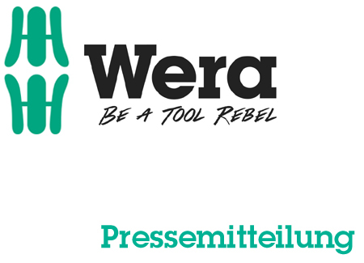

Datum: 29.11.2017
Redakteur: Detlef Seyfarth

Gesucht – gefunden:
Wera kürt den Spot des Jahres

Wuppertal. Der Schraubwerkzeughersteller Wera hatte alle Tool Rebels und Sympathisanten dazu aufgerufen, ihrer Kreativität freien Lauf zu lassen und ungewöhnliche Videos zur Marke Wera zu produzieren – gemäß dem Motto „Be a Tool Rebel“.

Gesucht wurden ungewöhnliche, überraschende und aufmerksamkeits-starke Clips, die das von Wera entfachte Tool-Rebel-Fieber weiter verbreiten. Bei der Umsetzung waren der Kreativität keine Grenzen gesetzt. Leitbild war, dass das Leben einfacher, besser und schöner sein kann, wenn man nie aufgibt und Bewährtes immer mal wieder in Frage stellt.

Es gab eine ganze Reihe von starken Spots. Stellvertretend wird hier eine Produktion vorgestellt, die an einen gut besuchten Kinofilm erinnert. Dank Wera muss man nicht zwingend immer das naheliegendste Werkzeug einsetzen, um sich aus einer misslichen Lage zu befreien.
Sehen Sie selbst, unter diesem Link geht es zum Video oder einfach den QR-Code im Bild einscannen:
https://www.spotrocker.de/spots/wera/be-a-tool-rebel/be-a-tool-rebel---free-yourself

Wera wird die fünf prämierten Spots nach und nach im Internet veröffentlichen und im Anschluss auf der Kölner Eisenwarenmesse 2018 vorstellen.

Wenn Sie mehr über die Tool Rebels erfahren wollen:
https://www.facebook.com/weratoolrebels/

Weitere Informationen:
Wera Werkzeuge GmbH
Korzerter Straße 21-25, 42349 Wuppertal / Germany
Telefon: +49 (0)2 02 / 40 45 311, Fax: 40 36 34
E-Mail: info@wera.de, Internet: www.wera.de

TECHNO PRESS

Fließtext 1.256 Zeichen

Bildunterschrift:

01-Wera-Screenshot
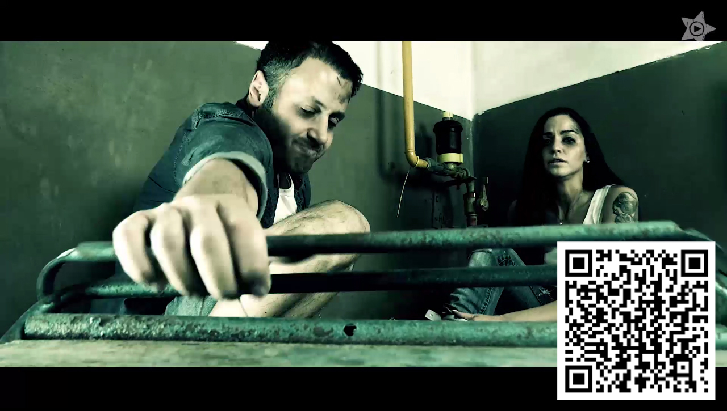
Ein Pärchen befindet sich in einer misslichen Lage. Ob der ramponierte Werkzeugkasten, den sich der Mann gerade angelt, die Rettung bringt? Für die Antwort einfach den QR-Code scannen, dann geht es direkt zum Video.
Screenshot: Spotrocker.de

